沙田公立學校
2023-2024年度故事演講比賽
中學組故事(口語版)
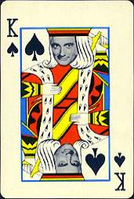
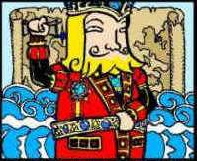
愛說反話的國王

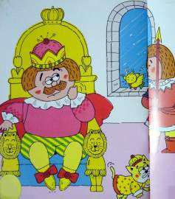
從前，有一個脾氣非常古怪嘅國王。佢有個毛病，就係成日將心裏所諗嘅事，講成相反嘅說話。就好似呢日，外面正落緊大雨，天氣又濕又凍，國王就話喇：「今日嘅天氣真係乾燥，實在太熱喇！」
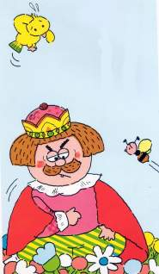
國王見到好靚嘅花，就會話：「哼！呢啲花真係核突！」國王食到好味嘅食物，都會話：「天啊！呢啲食物可以放入口咩？實在太難食喇！」
國王，就係一個鍾意講反話嘅人。
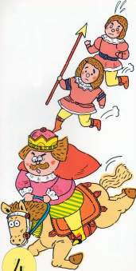
有一日，國王帶住士兵到森林打獵。馬兒跑得飛快，但係國王又忍唔住講：「呢匹馬跑得真係慢！」佢仲用力咁揮動鞭子，馬兒就用驚人嘅速度狂奔起嚟。「呀！」國王喺馬
上跌咗落嚟，「噗通」一聲，佢跌咗落池塘裏面去喇。
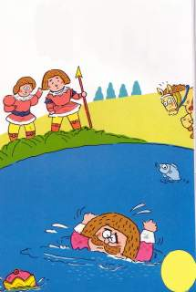
「救命呀！我唔識游水架！」但係，士兵們都企咗喺岸上，無一個人去救佢。「救命！我真……真係唔識游水啊!」眼見國王就嚟沉到水裏面喇……
士兵即刻跳到水裏面去救國王，獲救嘅國王凍到打冷陣。「國王，係咪好凍吖？」「熱……好熱!」就喺國王又想講反話嘅時候，佢諗咗一諗，話：「熱……我想飲熱嘅湯。」
國王終於將愛講反話嘅毛病改咗喇。
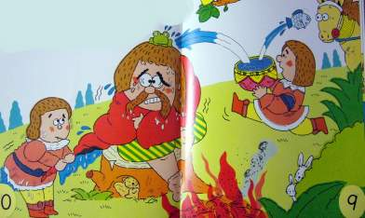

 完 

改編自【3個願望】,英文漢聲,1994.

